|  |  |  |
| --- | --- | --- |
|  | **Carátula para entrega de prácticas** | |
| Facultad de Ingeniería | | Laboratorio de docencia |

Laboratorios de computación

salas A y B

|  |  |
| --- | --- |
| *Profesor:* | Karina García Morales |
| *Asignatura:* | Fundaments de programación |
| *Grupo:* | 22 |
| *No de Práctica(s):* | 2 |
| *Integrante(s):* | Mora de los Santos José Manuel |
|  |  |
|  |  |
| *Semestre:* | 2018-2 |
| *Fecha de entrega:* | 20 de febrero del 2018 |
| *Observaciones:* |  |
|  |  |

CALIFICACIÓN: __________

**GNU/Linux**

**Objetivo:**

Conocer la importancia del sistema operativo de una computadora, así como sus funciones. Explorar un sistema operativo GNU/Linux con el fin de conocer y utilizar los comandos básicos en GNU/Linux.

**Desarrollo de la práctica:**

**Sistema operativo:** Es el conjunto de programas y datos que administra tanto el hardware como el de software de un equipo de cómputo, es el intermediario entre el equipo y el usuario. El sistema operativo es necesario para que funcione el equipo comenzando a trabajar desde que se enciende el equipo, sin este no existiría el software y por lo tanto el hardware no sería más que un adorno.

**Sistemas operativos**

-*Windows:* Es el sistema operativo más extendido a nivel mundial y es fácil de utilizar. Aunque este tiene ventajas, también existen varias desventajas como que requiere de continuas actualizaciones, existen una enorme cantidad de virus para este sistema operativo, es común tener errores de compatibilidad entra las diferentes versiones.

-*Linux:* El sistema operativos Linux también cuenta con ventajas y desventajas. Entre sus ventajas se encuentra que es de libre distribución, también existe una gran cantidad de software libre para este sistema, además de que posee una excelente estabilidad y los errores del sistema se detectan rápidamente, en general es un sistema muy eficiente y una característica que lo hace único es que se puede modificar su código fuente.

-*Mac:* Tiene un bueno interfaz gráfico lo que la hace una buena opción para el diseño gráfico, es un sistema operativo estable. Aunque tiene desventajas como su costo elevado y menor cantidad de software en comparación con otros sistemas operativos como Windows.

**Software libre:** Es aquel que no requiere el pago de ninguna licencia por el desarrollador del software, es decir se puede adquirir de manera gratuita. Este software les otorga una gran libertad a los usuarios, entre otras cosas permitiéndoles ejecutar, copiar, distribuir, estudiar, modificar y mejorar el software, esta también significa que cualquier modificación sea o no benéfica, no poder utilizarse para generar ganancias.

**Kernel:** Es la parte del sistema operativo residente en la memoria, está escrito en su mayoría en C y en parte en condigo ensamblador, este es un programa que está siempre residente en la memoria y brinda servicios para controlar los recursos del sistema.

En Linux los archivos se almacenan de manera jerárquica de la siguiente manera:

* *Root:* Está representado por /, es el archivo base del cual todos los demás parten.
* *Home:* En este se encuentran las carpetas de cada usuario.
* *Dev:* Dispositivos conectados
* *Usr:* Datos del usuario principal.

**Shell:** Permite introducir comandos que permiten ejecutar programas en el sistema operativo. Todos los comandos de linux son programas que ya se encuentran almacenados en el sistema de archivos y que se utilizan a través de comandos.

**Actividades**

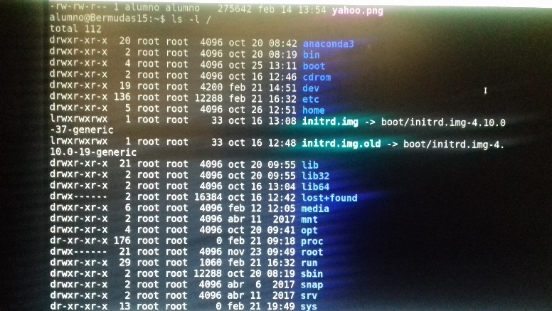**Comando ls**

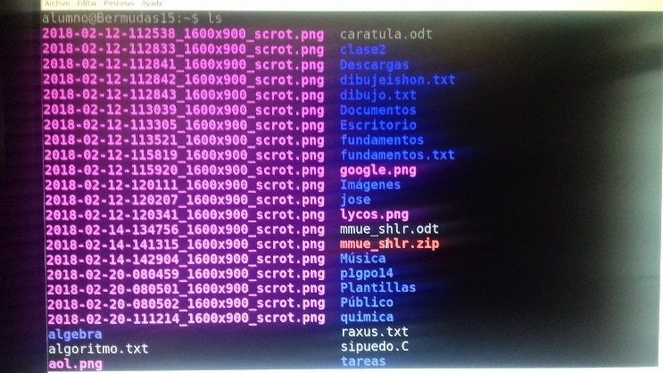

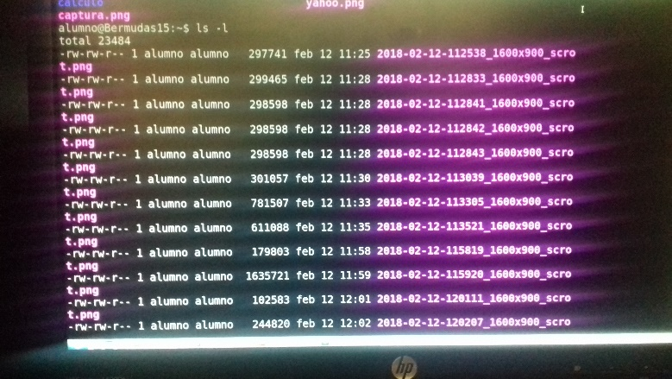

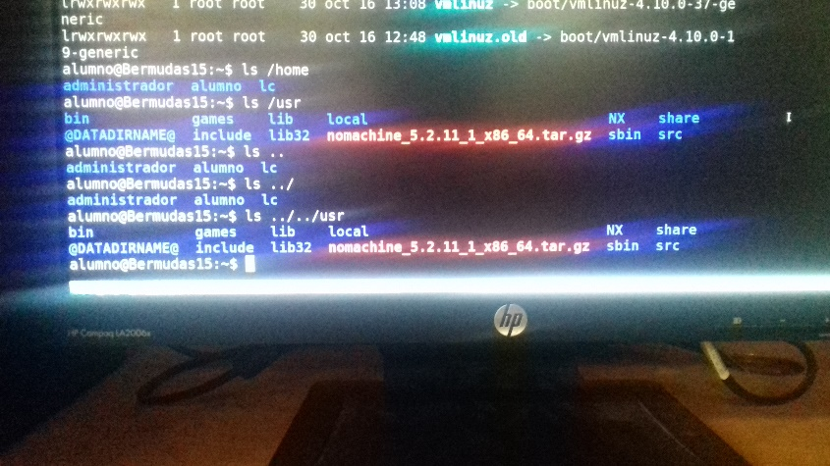

**Comando touch**

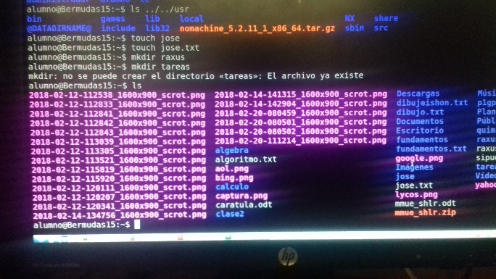**Comando mkadir**

**Comando Cd**

**Comando touch**

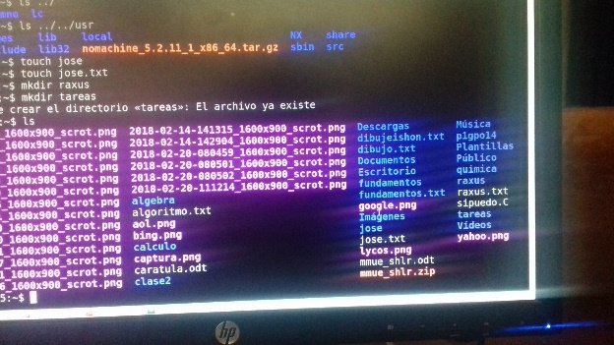

**Comando cd**

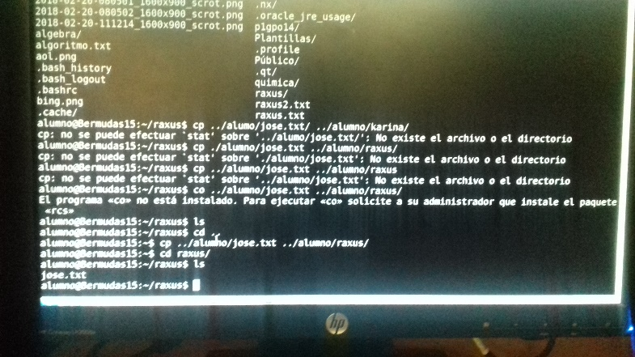

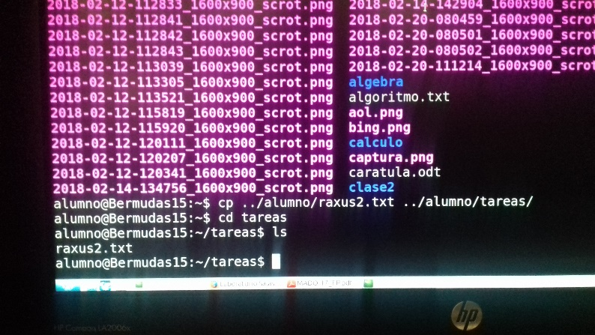

**Comando find**

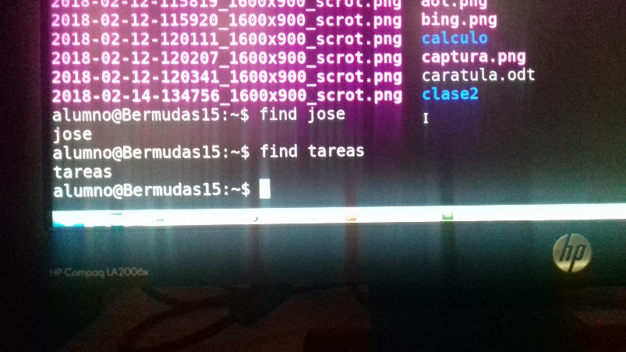

**Comando clear**

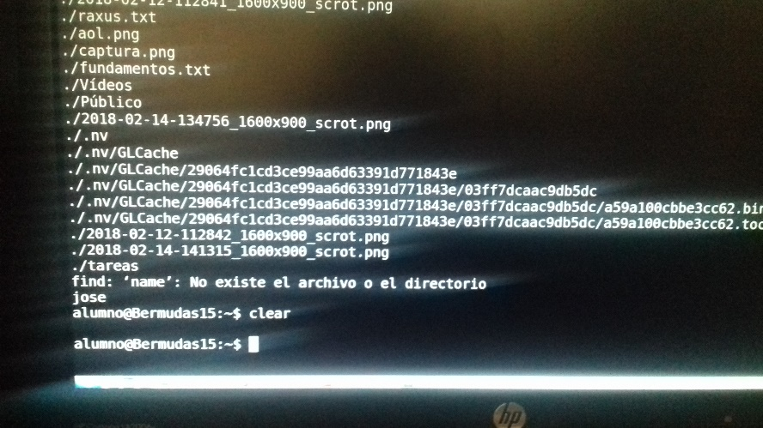

**Comando cp**

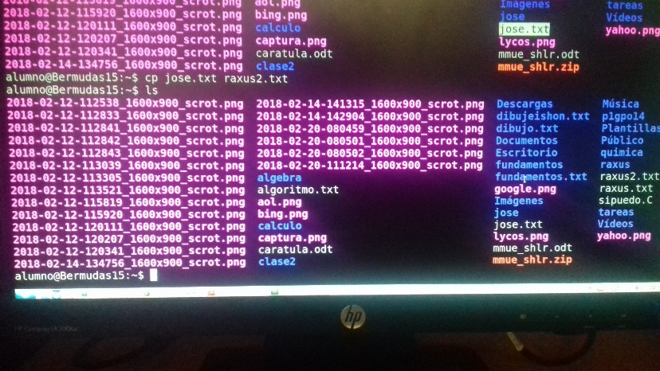

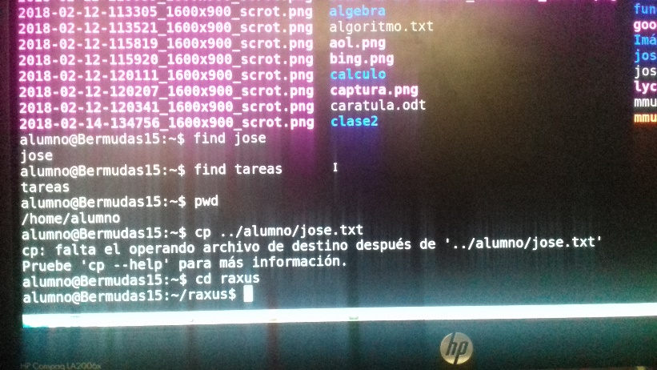

**Comando mv**

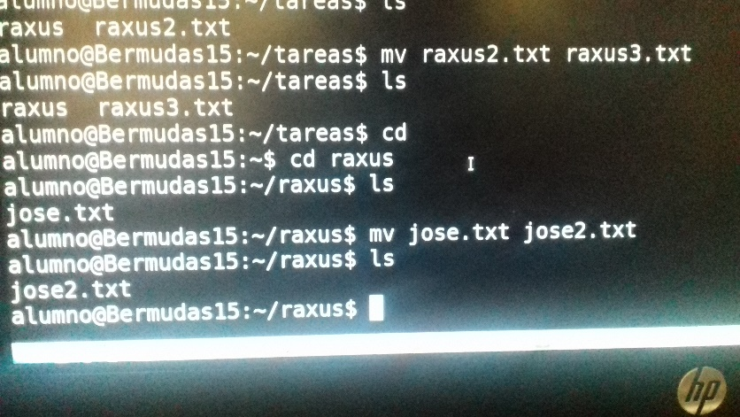

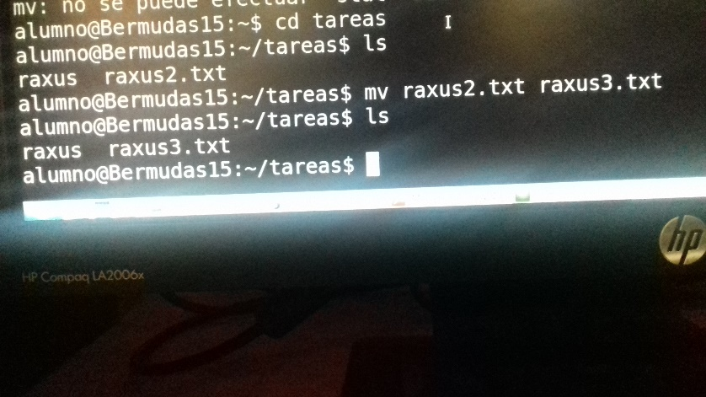

**Comando rm**

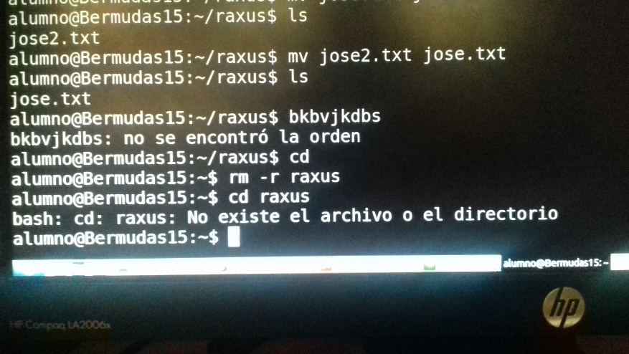

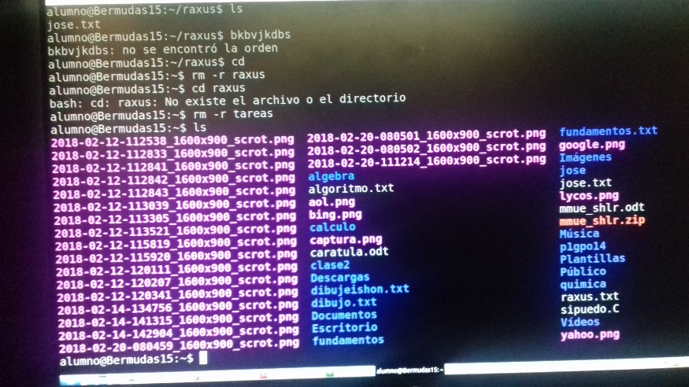

**Conclusiones**

El investigar y trabajar con Linux me permitió formar una idea básica de las ventajas y desventajas de este sistema operativo, especialmente si se compara con otros sistemas operativos con los que estoy más familiarizado como Windows. Linux es un sistema muy eficiente que presenta muy pocos errores lo que lo hace una excelente opción para utilizar con fines de trabajo, pero una gran dificultad que estuvo presenta al momento de llevar a cabo la práctica es la dificultad para familiarizarse con los comandos, trabajar con comando es preciso, el problema es cuando no se conocen las funciones de estos completamente, esto lleva a cometer errores fácilmente. También debo aclarar que la mejor forma de familiarizarse con estos es trabajándolos, una vez dominados estos comandos el trabajo se volverá rápido efectivo. Linux es un sistema operativo que quiero aprender a utilizar pues me pareció estable y si lo comparo con otros sistemas operativos lo definiría como equilibrado.

Bibliografía

<https://w3.ual.es/~acorral/DSO/Tema_1.pdf>

https://prezi.com/asmbry4okfyu/ventajas-y-desventajas-de-windows-linux-y-mac/